Образовательное учреждение высшего образования
«Южно-Уральский институт управления и экономики»

«Линия туристическая» как механизм развития внутреннего и въездного туризма города Челябинска

Научно–исследовательская работа

Автор: Гриценко Юлия Владиславовна, студентка 4 курса (направление «Дизайн»)
Научный руководитель: Радионова Е.Ю., преподаватель кафедры Строительства, архитектуры и дизайна

Челябинск, 2019
Оглавление
Введение 3
ГЛАВА 1. 6
Основные виды туризма в Российской Федерации 6
Развитие туризма в городе Челябинск 9
Аналоги экскурсионного туризма в городах России и мира 11
ГЛАВА 2. 20
Обзор достопримечательностей города Челябинск 20
Аспекты для удачной реализации проекта, с точки зрения дизайна 22
ЗАКЛЮЧЕНИЕ 24
СПИСОК ЛИТЕРАТУРЫ 25

Введение
Актуальность. Туризм вошел в XXI век как самый стабильно развивающийся сектор экономики, серьезно влияющий на социально-экономическое развитие многих стран мира. Для 38% государств туризм главный источник дохода, а для 83% стран туризм является одним из пяти основных источников дохода.
Туризм оказывает огромное влияние на такие ключевые секторы экономики, как транспорт, услуги гостиниц и ресторанов, торговля, строительство, производство товаров народного потребления и многие другие, выступая катализатором социально-экономического развития.
Индустрия туризма – это отрасль экономики, которая имеет благородную цель развитие культуры и образования, организацию общения и отдыха, восстановление сил человека.
Сфера туризма – это давно определившаяся экономическая система. В России, с ее традиционно прибыльными добывающими отраслями, туризм важное и относительно новое направление развития экономики.
В настоящее время Россия в качестве страны, развивающей туризм, занимает весьма незначительное место на мировом туристском рынке. На долю въезжающих в Россию туристов приходится примерно 1% мирового туристского потока. Это низкий показатель, учитывая, что культурно-исторический и природный потенциал России гораздо выше, чем во многих странах, с традиционно высокой туристской посещаемостью.
Следовательно, перед российской индустрией туризма встает проблема поиска таких методов построения эффективной системы управления, которые позволили бы укрепить рыночные позиции каждой российской организации, занимающейся обслуживанием туристов, и способствовать тем самым дальнейшему развитию всей сферы туристского бизнеса, врастанию России в индустрию мирового туризма. Только четко сформулированная концепция развития туристской отрасли может обеспечить соответствующий уровень качества туристских услуг, отвечающий мировым стандартам, сделать российский туризм конкурентоспособным и, как следствие, добиться существенного роста в России внутреннего и въездного туризма.
Туризм как отрасль хозяйствования может быть производительным и очень прибыльным, удовлетворяя, с одной стороны, потребности клиента, с другой – повышая привлекательность региона и принося прибыль в его бюджет. Однако до настоящего времени туристская отрасль в Российской Федерации является одной из самых слаборазвитых: имея огромный туристский потенциал, Россия использует его не более чем на 20%.
В соответствии с распоряжением Правительства Российской Федерации от 29 февраля 2016 г. N 326-р «Об утверждении Стратегии государственной культурной политики на период до 2030 года», посланиях Президента Российской Федерации Федеральному Собранию в качестве приоритетов государственной политики в сфере культуры выделяется формирование гармонично развитой личности и укрепление единства российского общества посредством культурного и гуманитарного развития, признание значимости сфер культуры и туризма для социально-экономического развития, их возможность обеспечить лидирующее положение нашей страны в мире. В связи с этим особую актуальность приобретает оказание поддержки сфере культуры и туризма на государственном и муниципальном уровнях.
В соответствии со Стратегией государственной культурной политики на период до 2030 года, утвержденной распоряжением Правительства Российской Федерации от 29 февраля 2016 г. N 326-р, основной целью государственной программы является реализация на территории Челябинской области государственной политики в сфере культуры, искусства, туризма, кинообслуживания населения, художественного образования. Государственная программа предусматривает решение одной из важных задач – создание благоприятных условий для устойчивого развития сферы туризма в Челябинской области.
В 2015 году Челябинске была предпринята попытка выпускников ЮУРГУ создать туристический маршрут «Красная линия». Проект предполагал только виртуальное воплощение в виде веб-сайта и мобильного приложения. Проект не получил широкую огласку и многие так и не знают о том, что он был.
Минусы маршрута в том, что он не охватывает все достопримечательности Челябинска, а только исторические объекты. Проект в данный момент не используется том охвате, к котором мог бы.
Один из самых ярких примером подобного проекта является «Красная линия» в городе Екатеринбург. Красная линия Екатеринбурга – это пешеходный туристический маршрут по историческому центру Екатеринбурга, обозначенный специальной разметкой на асфальте, красного цвета. Это абсолютно народный проект, придуманный и реализованный самими горожанами. Проект существует с 2010 года и по сегодняшней день активно развивается и дополняется новыми маршрутами.
Объектом исследования является внутренний туризм.
Предмет – туристический пешеходный маршрут города Челябинска.
Цель работы – рассмотреть возможности создание пешеходного туристического маршрута в городе Челябинск и дать рекомендации по его графическому оформлению.
Для достижения поставленной цели, в работе ставятся и решаются следующие задачи:
1.исследовать основные виды туризма в РФ и Челябинске;
2. рассмотреть аналоги пешеходных экскурсий;
3. создать примерный фирменный стиль туристического пешеходного маршрута города Челябинск.

ГЛАВА 1.

Основные виды туризма в Российской Федерации

Экскурсионный туризм. Это путешествия, главной целью которых является ознакомление туристов с культурно – историческими памятниками и другими туристскими достопримечательностями в посещаемых местах (странах). Россия обладает исключительно богатыми культурно- историческим наследием, памятники которого находятся не только в Москве, Санкт- Петербурге, Владимире, Суздале, Новгороде, но и во множестве других средних и малых городов, расположенных по всей территории страны. К этому виду туризма можно также отнести поездки по специализированным или тематическим программам.
Рекреационный туризм. Это поездки в центры морского, горного отдыха или в места с экологически чистой и красивой природой для отдыха и восстановления своих духовных и физических сил.
Спортивный туризм. Это поездки в спортивные центры с целью занятия спортом, например, туры для любителей горных или равнинных лыж, а также и других видов зимнего спорта, туры для любителей водного спорта (водные лыжи, дайвинг, серфинг и т.д.), туры для любителей игры в гольф, теннис и др.
Лечебный туризм. Он включает поездки в санаторно- курортные, бальнеологические и другие центры с целью прохождения лечебно- оздоровительного курса. Россия располагает большим количеством различных и весьма эффективных бальнеологических и климатических курортов.
Этнический туризм. Под ним подразумеваются поездки к родным и знакомым, поездки на родину во время отпусков, посещение мест, где жили предки. Поездки организуются путешественниками самостоятельно без помощи туристских фирм и их маршруты часто выходят за пределы обычных туристских центров.
Деловой туризм. В основном это поездки представителей корпоративных структур с целью проведения переговоров, установления деловых контактов, участия в выставках или презентациях, командировки административных и технических работников.
Конгрессный туризм. Он предусматривает поездки для участия в различных научно- технических, гуманитарных, корпоративных, общественных съездах, конгрессах, конференциях, симпозиумах. Как и в деловом туризме, конгрессные мероприятия, как правило, завершаются гала- ужинами, а также краткодневными ознакомительными поездками их участников по стране, где проходило данное мероприятие.
Религиозный туризм или паломничество. Это поездки верующих людей с целью посещения святых мест, участия в религиозных праздниках и службах, посещения церковных учреждений, встречи с местными, религиозными общинами
Событийный туризм. Под ним подразумеваются поездки индивидуальных и групповых туристов в качестве зрителей на различные спортивные состязания, на празднования различных юбилеев, на кино или театральные фестивали, музыкальные конкурсы.
Экологический туризм (экотуризм). В основном это туристские путешествия, связанные с использованием природных ресурсов. Однако главный смысл таких путешествий состоит в том, чтобы не навредить природе. На практике экологические туры организуются в природные заповедники и заказники, национальные парки.
Приключенческий или экстремальный туризм. Под ним подразумеваются необычные путешествия, связанные с острыми ощущениями и определенным риском для здоровья и даже жизни путешественников.
Автотуризм. Это очень даже большой и специфический сегмент туристского рынка. Речь идет о путешествиях туристов в собственных или арендованных автомобилях, часто со специальным прицепом.
Туризм в Российской Федерации является одной из перспективных отраслей современной экономики. В последние годы его развитие в регионах происходит под влиянием действующей федеральной целевой программы «Развитие внутреннего и въездного туризма в Российской
Федерации (2019 - 2025 годы)». Данный документ предусматривает субсидирование наиболее конкурентоспособных туристско-рекреационных территорий. Одним из способов эффективного использования туристского потенциала территории, способного за сравнительно короткий период времени при относительно небольшом количестве затрат привлечь туристов в регион, является событийный туризм.
Изучение событийного туризма необходимо начать с подходов к его определению. В мировой практике для обозначения термина «событийный туризм» используют термин «event tourism» (от англ. event — событие или специальное мероприятие). В русском языке используется такие варианты, как ивент-туризм или событийный туризм.
Среди зарубежных авторов проблемами событийного туризма занимались Дж. Ритчи, Д. Беливо, Р. Линч, А. Вил, Д. Гетц и другие. Благодаря их исследованиям этот вид туризма выделился в самостоятельную отрасль науки со своим терминологическим аппаратом и стал рассматриваться как отдельное направление. Среди российских исследователей можно выделить нескольких авторов, предложивших свою трактовку событийного туризма (табл. 1).
Таблица 1. Подходы к событийному туризму в трудах российских ученых
Авторы | Определение
М.Б. Биржаков | «Значимая часть культурного туризма, ориентированная на посещение дестинации в определённое время, связанное с каким-либо событием в жизни сообщества или общества, редко наблюдаемым природным явлением» [2].
Г.П. Долженко, А.В. Шмыткова | «Вид туризма, ориентированный на посещение местности в определенное время, связанное с каким-либо событием» [3].
С.С. Никитина, М.В. Зинченко | «Любое путешествие, связанное с каким-либо интересным для туриста событием, которые происходят во всех концах нашего необъятного земного шара» [5].
ТВ. Фролова | «Поездки с целью удовлетворения потребности в посещении какого-либо мероприятия» [6].
О.В. Алексеева | «Вид туристской деятельности, привлекающий туристов разноформатными общественными мероприятиями культурной или спортивной жизни, которые способствуют развитию инфраструктуры туризма, интеграции разных слоев населения в общество и формированию положительного имиджа дестинации» [1].
Е.А. Лакомов | «Туристская деятельность, связанная с разнообразными значимыми общественными событиями, а также редкими природными явлениями, привлекающими своей уникальностью, экзотичностью, неповторимостью большое количество туристов из разных стран» [4].
Анализируя данные можно сделать вывод, что единое определение событийного туризма отсутствует, что связано с непродолжительным периодом его изучения среди российских исследователей, а также многогранностью его состава. Следует отметить, что авторы рассматривают событийный туризм либо как вид туристской деятельности, либо как разновидность туризма.
В целом, обобщив разные точки зрения по данному вопросу, можно предложить следующее определение: событийный туризм — вид туризма, связанный с посещением туристами и экскурсантами места проведения события, отличного от места их постоянного проживания, в определенное время, соответствующее срокам проведения события. В данном определении учтены следующие особенности:
- Событийный туризм рассмотрен как отдельный вид туризма, а не как туристская деятельность.
- В определение включены как туристы, так и экскурсанты, которые также могут находиться в месте проведения события сроком менее 24 часов. Их численность и расходы учитываются статистикой при подсчете вклада событийного туризма в экономику территории.
- В определении использован термин «посещение», а не «поездки», т. к. предполагается, что посетить мероприятие могут люди из соседних территориальных образований, не пользуясь транспортом.
- В определении срок пребывания туристов соответствует срокам проведения мероприятия.
- В определении не указаны события определенной тематической направленности, поскольку в настоящее время она является достаточно обширной.
Эксперты назвали Челябинск городом со значительным потенциалом в области событийного туризма Такое мнение было высказано в рамках дискуссий на Российском инвестиционном форуме в Сочи.
Как пишет портал ВОтпуск.ру, событийный туризм по мнению экспертов рынка в настоящее время может стать драйвером для многих регионов РФ. «На событийный туризм, то есть, деловые мероприятия, а также ярмарки, фестивали, турниры, сейчас приходится порядка 30% турпотока в стране. Этот поток увеличивается и со временем будет становиться только больше», - заявила Дарья Островская, генеральный директор Выставочного научно-исследовательского центра R&C.
Регионам такой вид туризма, по мнению эксперта, более выгоден, так как в его рамках турист оставляет в территории денег больше обычного. Однако событийный туризм даже при наличии серьезного опыта в проведении крупных мероприятий очень часто останавливает недостаток конгрессно-выставочной инфраструктуры и отелей. По мнению Дарьи Островской в настоящее время регионами-лидерами в событийном туризме являются Санкт-Петербург, Екатеринбург, Сочи и Владивосток. При этом эксперт отмечает, что значительным потенциалом в этой сфере обладает Челябинск.

Развитие туризма в городе Челябинск

Центр информационных коммуникаций «Рейтинг» и журнал «Отдых в России» опубликовали итоги ежегодного исследования, посвященное туристическому потенциалу российских регионов. Челябинская область занимает в нем 15 место из 85. Рейтинг формируется на основе 10 критериев. Выставочный научно-исследовательский центр R&C является разработчиком рейтинга событийного потенциала регионов, при его составлении обозначаются возможности и факторы, которые город способен предоставить для проведения на своей территории различных мероприятий.
Челябинск – обладает огромным культурным потенциалом. По данным Территориального органа Федеральной службы государственной статистики на 12.08.2016 г. в Челябинской области работают 15 профессиональных театров, 47 музеев, 842 учреждений культурно-досугового типа, 64 киноустановки и 864 библиотеки.
В настоящее время в Единый государственный реестр объектов культурного наследия народов Российской Федерации включено 777 объектов культурного наследия Челябинской области – это историко-культурное наследие региона, представляющее уникальную значимость для России и являющееся составной частью Российского культурного наследия. По категории значимости – 278 объектов культурного наследия (памятников истории и культуры) имеют статус федерального значения, 491 – регионального значения и 8 – муниципального. 2212 – выявленные объекты культурного наследия, представляющие историческую и культурную ценность.
Челябинска – это не только промышленный регион, но еще и место, где сосредоточены огромные туристские ресурсы: исторические (Аркаим, остров Веры), природные (Ильменский государственный заповедник, национальный парк Таганай, национальный парк Зюраткуль) и многие другие.
В Челябинской области представлено большое количество туристских направлений: туризм спортивный, культурно-познавательный, рекреационный и другие. Это очень важно в настоящее время, поскольку для России развитие туристской сферы (в особенности развитие внутреннего и въездного туризма) является первоочередной задачей. В данный момент из-за политической и экономической обстановки в стране всё меньше людей могут выезжать отдыхать за границу.
Челябинская область, входит в состав Уральского федерального округа, расположенный на границе Европы и Азии, в южной части Уральских гор и прилегающей Центром Челябинской области является город-миллионник Челябинск. Челябинская область граничит не только с субъектами Российской Федерации (Свердловской, Курганской, Оренбургской областями, а также с Республикой равнине. Башкортостан), но и с Республикой Казахстан, что очень сильно повлияло на историю и традиции региона, а именно взаимодействие православия и ислама.
Челябинская область расположена на Южном Урале. Условная граница между Европой и Азией проводится в основном по водораздельным хребтам Уральских гор. Некоторые города Челябинской области находятся в Европе (Златоуст, Катав-Ивановск, Сатка), а некоторые (Челябинск, Троицк, Миасс) – уже в Азии. Магнитогорск расположен в обеих частях света. Челябинская область занимает восточный склон Южного Урала.
В области находятся всего два аэропорта – один расположен в Челябинске, другой - в Магнитогорске. Челябинский аэропорт «Баландино» имеет статус международного и может принимать все типы авиалайнеров. Магнитогорскому аэропорту статус международного присвоен в 2000 году, в настоящее время по техническому оснащению он входит в число ведущих региональных аэропортов и может принимать большое количество рейсов.
Челябинск характеризуется высоким уровнем развития информационно-коммуникационных технологий. По ряду показателей развития, таких как уровень цифровизации сетей, объем внедренных новых технологий, услуг Интернета, область находится в первой десятке субъектов Российской Федерации. Можно сделать вывод, что проблем с рекламой и информационным оповещением граждан в регионе не будет.
В городе можно развивать практически все известные нам виды туризма. В области есть крупные реки и озера, есть горы и лесные массивы, есть крупные промышленные города и исторические города типа Миасса. Взаимодействие культур и традиций, взаимодействие религий, древние города и прекрасные заповедники. В Челябинске есть все, начиная от туристских ресурсов и заканчивая развитой инфраструктурой и законодательно-правовой базой.
Обзорные экскурсии, которые предлагают туристические компании города Челябинска преимущественно являются автобусными и ограничены по времени. Продолжительность варьируются от 2 до 3 часов.
Пример 1. Программа обзорной экскурсии «Знакомство с Челябинском»: Городской бор (Лесопарковая), Площадь наук и памятник И.В. Курчатов, Центральная улица города, «Сфера любви», Театральная площадь, Парк «Алое поле», Площадь революции, Набережная реки Миасс, Площадь Трех вокзалов, Пешеходная Кировка.
Пример 2. В ходе экскурсии вы увидите основные достопримечательности города: Храм Святой Троицы, Краеведческий музей, Театр оперы и балета, Место основания города, граница Урал / Сибирь, Сфера Любви, Студенческий городок (главный корпус ЮУрГУ), Арбат (пешая).

Аналоги экскурсионного туризма в городах России и мира

Бостон, США
Тропа Свободы (Freedom Trail) – этот пешеходный маршрут находиться в США в городе Бостон. Данному городу исполниться 389 лет в 2019 году с даты его основания 17.09.1630 года. Всего маршрут составляет 4 километра пути, выложенного из красного кирпича. Линия объединяет в себе знамение исторические объекты Бостона. В концепции маршруте заложена знакомство туриста с историей города. Автором проекта был журналист Уильям Шолфилд, реализация идеи состоялась в 1953 году.
Тропа Свободы включает в себя следующие объекты: Парк Бостон-Коммон, Капитолий Штата Массачусетс, Церковь Парк-Стрит, Кладбище Гранари, Королевская часовня, Бостонская Латинская Школа, Книжный магазин Олд-Корнер, Здание Олд-Саут-Митинг-Хаус, Старый Капитолий, Памятник Сэмюэлю Адамсу, Феннел-Холл, Дом Пола Ревира, Памятник Полу Ревиру, Старая Северная Церквь, Монумент Бункер Хилл, Корабль «Конституция». По большей части эти здания не выделяются на фоне остальных сооружений, если не линия и знание истории города, на них никто не обратит внимание. Тогда как сейчас это первое, что советуют посетить, когда приезжают туристы. По маршруту также организованны экскурсии от разных туристических фирм.
На протяжении всего пути есть указатели и таблички, на которых дана информация о Тропе Свободы и ее достопримечательностях. Пройтись по ней можно бесплатно, а посещение объектов оплачивается на месте и пожеланию.
Согласно отзывам туристов на сайте TripAdvisor, крупнейший в мире сайт о путешествиях, 86% поставили маршруту высшую отметку «отлично» из 5 возможных. Ежемесячно на сайт заходит в среднем 456 миллионов уникальных посетителей.
Freedom Trail начинается из парка Бостон-Коммон. Вдоль всего маршрута по тротуарам следует вот такая линия из красного кирпича.(рис. 1)
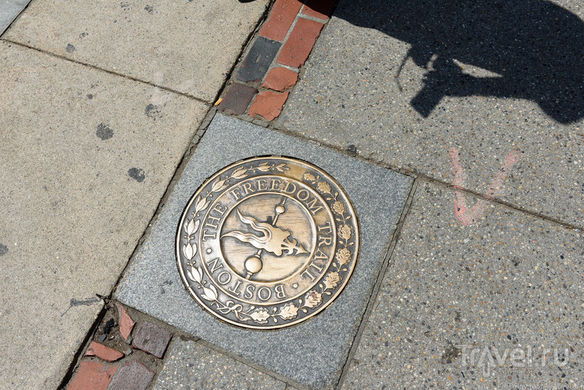
Рисунок 1. Тропа свободы
Ганновера, Германия
Туристический маршрут, длинной в 4.2 киломоментов, который находится в городе Ганновер. Ганновер – административный центр земли Нижняя Саксония в Германии. Путь проходит через 36 городских достопримечательностей, преимущественно в центре города. Маршрут обозначен краской красного цвета на асфальте, а также имеет указатели направления на асфальте и цифры объектов.
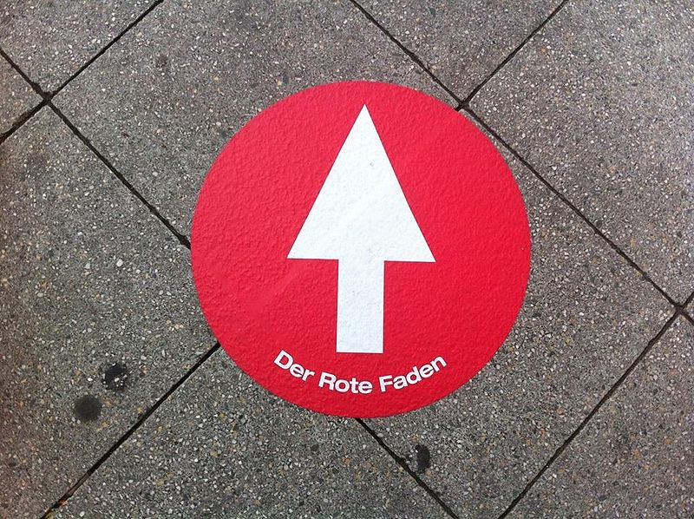
Рисунок 2. Тропа Свободы

В Ганновере маршрут принято называть «Красная нить». Начинается путь на площади Эрнста-Августа (Ernst-August Platz) у туристического бюро города, где можно приобрести и путеводитель за 3 евро (он выпущен на десяти языках, в том числе и на русском). В нем подробно описана каждая из остановок маршрута. Получается удобно и бюджетно: гид при таком варианте экскурсии не нужен.
Общая протяжность маршрута составляет 4,2 км. Время, за которое можно его пройти – примерно 2,5 часа.
Такой инновационный способ изучения городских достопримечательностей был предложен туристам в 1971 году, чтобы избавить Ганновер от репутации «скучного города». Эксперимент полностью удался. «Красная нить», как метод познания города, сама по себе стала достопримечательностью.
Существует продолжение «нити», которое не имеет обозначений в городском пространстве. «Голубая нить» включает в себя дополнительных 38 достопримечательностей города. Сам проект позволяет ознакомиться с историей города и тем чем он сейчас живет.
Проблема, которая может возникнуть подобного проекта в российских городах – это большие расстояния. Европейские города довольно компактные и обойти все достопримечательные города, порой достаточно всего 4 часа. Тогда как в любом крупном городе, в котором есть смысл трансляции проекта, за 4 часа в среднем можно обойти ¼ всех знаменитых мест. Однако есть города, которые уже организовали такой проект у себя.
Сразу два города России, которые провел у себя «линию» стали Екатеринбург и Пермь. Оба проекта были реализованы в 2011 году.
Екатеринбург, Россия
Красная линия Екатеринбурга – это самостоятельный пешеходный маршрут по замкнутой в круг линии красного цвета по центру города, где располагаются исторические объекты. Длина маршрута 6,5 км. Проект содержит в себе 35 достопримечательностей – от памятников и купеческих усадеб до целых улиц и площадей. Был реализован волонтёрами Екатеринбурга при поддержке предпринимателей и администрации города.
В связи с «линией» появился новый путеводитель по городу, в городских картах стали печатать красную линию маршрута. В городе есть традиция праздновать день появления «линии», а она сама стала местной достопримечательностью.
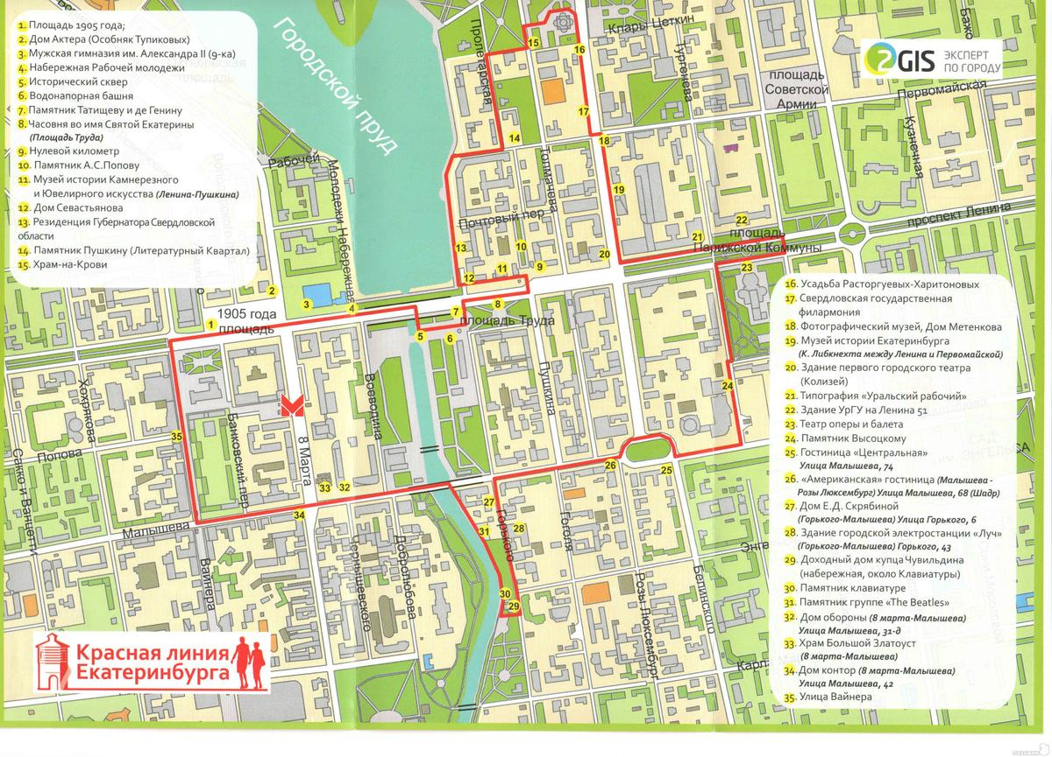
Рисунок 3. Карта линии в Екатеринбурге

В 2012 году в Екатеринбурге появилась вторая линия - жёлтая. Новый маршрут частично совпал со старым и объединил достопримечательности, рекомендуемые для посещения туристам на велосипедах, скейтбордах и роликовых коньках.
В 2018 году по инициативе Екатеринбургской епархии и администрации города добавилась третья - синяя - линия. Это туристско-паломнический маршрут по местам, связанным с семьёй императора Николая II. Торжественное открытие маршрута состоялось в Царские дни и было приурочено к 100-летию со дня гибели царской семьи.
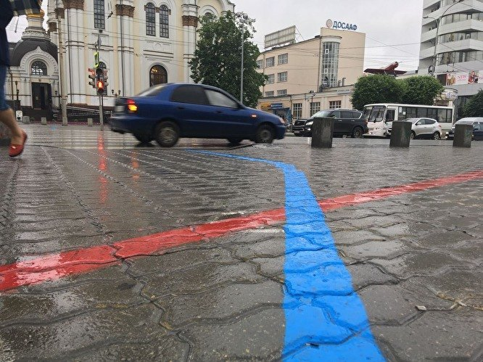
Рисунок 4. Две линии в Екатеринбурге

Пермь, Россия
«Зеленая линия» – это пешеходный маршрут по историческим, культурным и архитектурным объектам города Пермь. За полтора часа можно пройти весь путь и получить первое впечатление о городе. Маршрут закольцован, что тоже имеет свои приемущества, и составляет всего 10 киллоементров пути.
Проект появился 11 июня 2010 года по инициативе экс-губернатора Олега Анатольевича Чиркунова. По всему маршруту на асфальт нанесена линия зеленого цвета, около объектов установлены информационные щиты. Созданы бесплатные аудиогиды.
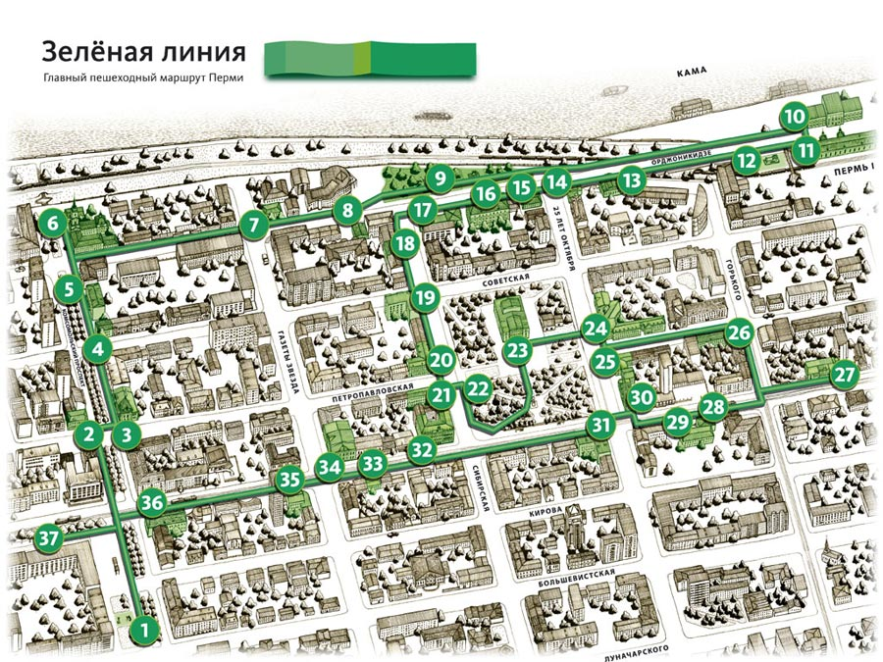
Рисунок 5. Карта линии в Перми

Начинается маршрут около памятника «Пермяк - соленые уши». А завершался маршрут рядом – у скульптуры «Пермский медведь». В 2015 году маршрут решили продлить, добавив еще три объекта: эспланаду, библиотеку им. Горького и Театр-Театр. Таким образов, «Зеленая линия» стала включать 40 достопримечательностей города.
«Красная линия» – это главный романтический маршрут Перми, это попытка почувствовать город через знаменитых людей, которые жили в Перми и оставили свой след в истории нашего города. Автором проекта является член совета по топонимике города Перми, член Союза писателей России, председатель общества «Пермский краевед» Владимир Гладышев. Владимир вел рубрику в газете и собрал богатый материал по городе Пермь, собрав все в единую книгу «Страна Любовь». Специалисты имиджевой фирмы OZON GROUP вместе с автором решили напечатать ее в виде пешеходной экскурсии по центру города на асфальте.
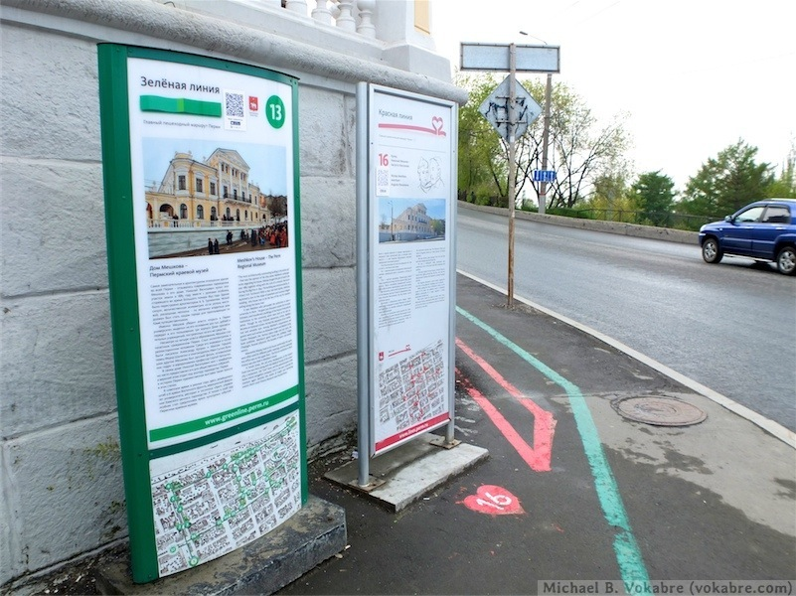
Рисунок 6. Информационные указатели и линии в Перми

Яркость исторических личностей и уникальность прожитых ими обстоятельств, познакомиться с реалиями пермской истории. Поэтому в текстах наряду с объективными данными используются литературные источники и городской фольклор. «Красная линия» – оригинальное пополнение пермской «исторической мифологии в лицах», базирующейся, как любая мифология, на истории реальных событий и персонажей, обогащённой современными эмоциями и смыслами.
Маршрут живет своей жизнью, даже интерактивной и даже криминальной. По Красной линии уже водят экскурсии для молодоженов, здесь, на остановках-рандеву, назначают свидание, объясняются в любви. А стелу о белогвардейском полководце Каппеле и его жене Ольге Строльман, у клуба работников УВД, похишали.
Соликамск, Россия
Зелёная линия – пешеходный туристический маршрут в центральной части Соликамска, который объединяет в себе 18 исторических, культурных и архитектурных объектов города.
Соликамск – город в Пермском крае России, административный центр Соликамского района (в который не входит), третий по величине город в регионе, имеет статус города краевого значения и городского округа с единственным населённым пунктом в его составе.
Примером для соликамского пешеходного маршрута послужила Зелёная линия Перми, действующая с 2010 г. В 2011 г. было решено создать такую же линию в Соликамске. В неё вошли: Верстовой столб, Свято-Троицкий собор, Воскресенско-рождественская церковь, Соборная колокольня, Дом воеводы, Богоявленская церковь, Земская управа, Здание городской управы, Дом общественного собрания, Усадьба Турчаниновых, Духовное училище, Женская гимназия, Особняк солепромышленника Дубровина, Винный склад, Преображенский женский монастырь, Церковь Жён Мироносиц, Людмилинская соляная скважина, Мемориальный ботанический сад Г. А. Демидова. Работа над проектом продолжалась в течение июля-августа 2011 г., а официально он был презентован 8 сентября 2011 г.
В настоящее время Зелёная линия Соликамская является во многом виртуальной: разметка на асфальте практически исчезла, а информационные тумбы отсутствуют.
Нижний Тагил, Россия
«Малахитовая линия» – это туристический маршрут по самым интересным достопримечательностям города Нижний Тагил (Свердловская область). Объединяет 30 мест в центре города.
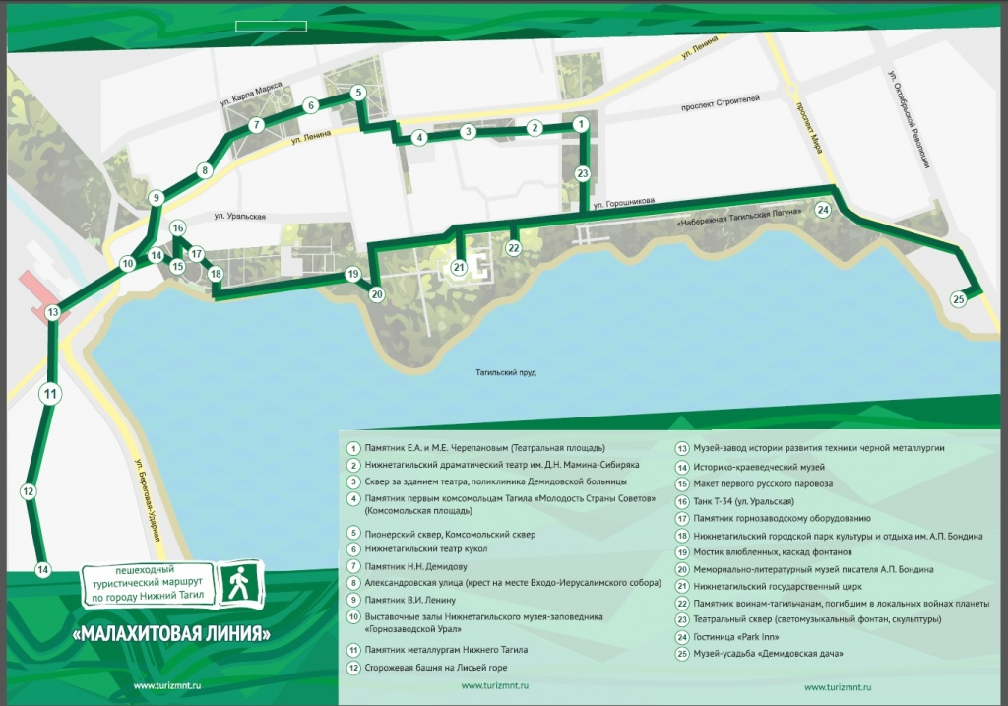
Рисунок 7. Карта линии в Нижнем Тагиле

Свой пеший туристический маршрут в Нижнем Тагиле появился в 2015 году. В последнее время этот город активно развивает туризм, поэтому создание такого маршрута стало закономерным.
Маршрут отмечен на асфальте зеленой полосой. Он соединяет 30 объектов, а протяженность маршрута составляет 5,7 километров. Его разработал МБУ «Центр развития туризма города Нижний Тагил».
Начинается «Малахитовая линия» около Центрального сквера города. Наиболее интересные достопримечательности отмечены специальным номером, а также снабжены исторической справкой. На маршруте установлено 4 информационных пилона в следующих местах: музей «Демидовская дача», Театральная площадь, на территории Театрального сквера, памятник Н.Н., Демидову на территории Пионерского сквера, подножие Лисьей горы.
Курск, Россия
«Синяя линяя» – замкнутый пешеходный маршрут по историческому центру города Курск, обозначен специальной разметкой на тротуаре – пунктирной линией синего цвета. Проект реализован по инициативе администрации города.
Ее длина составит 6,5 километра. Наиболее интересные достопримечательности отмечены специальными номерами – всего 22 объекта. Среди них областная филармония, картинная галерея имени А. А. Дейнеки, драмтеатр имени А. С. Пушкина, храмы, старинные здания. Проект под девизом «На пути к 1000-летию Курска» разработан активистами Детско-юношеской организации «АРГОН», обучающимися в городском Дворце пионеров и школьников.
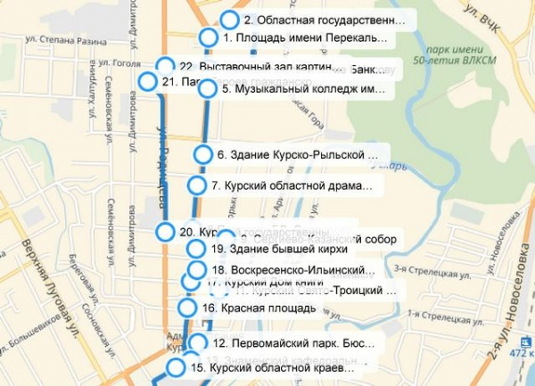
Рисунок 8. Карта линии в Курске

Курган, Россия
«Красная линия Кургана» – уникальный пешеходный маршрут по историческому центру города. Пешая прогулка позволит жителям и гостям Кургана познакомиться с памятниками архитектуры города, узнать их историю, пронизанную интересными историческими фактами и событиями. Узнать больше об объектах маршрута можно с помощью современных технологий – «Мобильный гид» поможет всем пользователям смартфонов и планшетов прослушать персональную аудиоэкскурсию.
Проект существует с 2016 года. Пройдя по нарисованной на тротуаре линии, гость города может найти 13 стендов с информацией об истории памятников архитектуры. Сейчас протяженность маршрута – 4,5 км, пешая прогулка займет около часа. С помощью специального приложения можно скачать аудиогид.
В 2018 году администрация проанализировала работу проекта и столкнулись с ухудшением состояние экскурсионного пешеходного маршрута по историческому центру Кургана. На аппаратном совещание администрации подняли вопросы о возможном ребрендинге «Красной линии» По словам начальника Туристско-информационного центра города Екатерина Панькова, на данный момент из 23 информационных стендов 4 – утрачены полностью, 13 – находятся в неудовлетворительном состоянии, что необходимо продолжить работу по поиску новых партнеров, которые будут заинтересованы в реализации проекта, а также проработать вопрос о том, как можно видоизменить пешеходный маршрут.
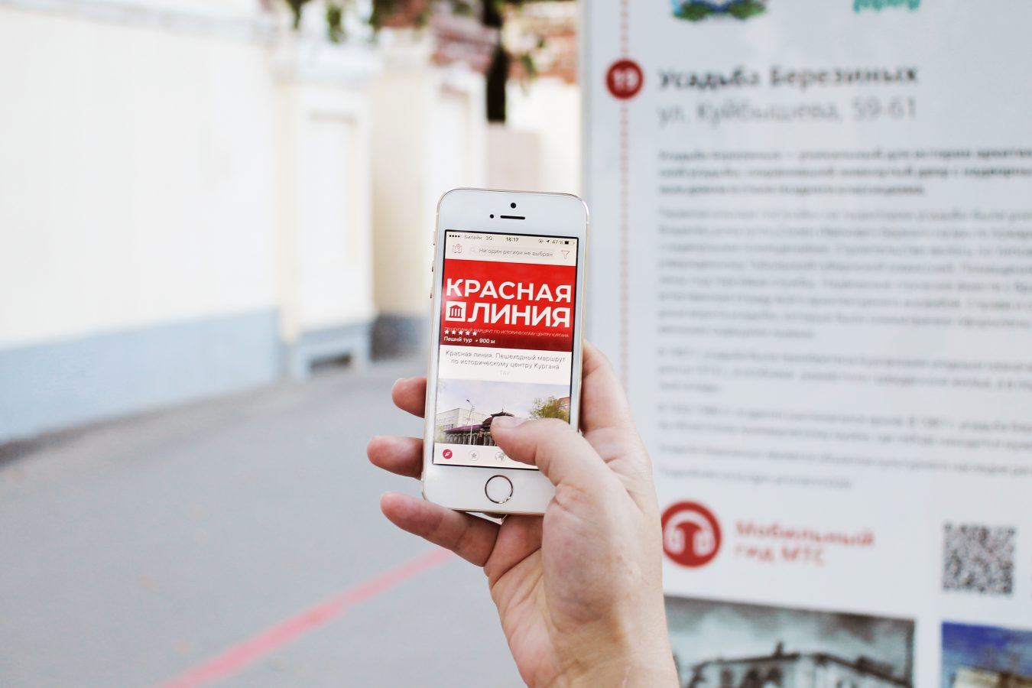
Рисунок 9. Мобильное приложение и информационный стенд в Кургане

Новосибирск, Россия
Красная линия должна привести новосибирцев к знаковым местам города – краеведческому музею, часовне Николая Чудотворца, Дому Ленина и др. Как сообщается в группе проекта в соцсети «ВКонтакте», проект будет состоять из трех частей. Первая – это красная разметка на асфальте. Вторая – информационные стенды, они появятся на русском, английском и китайском языках. И третья – сайт с подробным описанием зданий и фотографиями.
Идея проекта появилась еще в 2017 году, ее поддержала мэрия Новосибирска и Музей города. Всего в туристический маршрут войдут 12 памятников архитектуры.
Калининград, Россия
«Красная линия» – навигационный проект для иностранных туристов, которые приехали на Чемпионат мира ФИФА по футболу в 2018. Проект был реализован с помощью министерства культуры и турима Калининграда.
Первый маршрут: «Северный вокзал — Фан-зона — Стадион». Второй маршрут: «Южный вокзал — Стадион». «Третий маршрут: Южный вокзал — Фан-зона». Общая длина маршрутов составила более 12 км. Обойти все достопримечательности и выйти к главному стадиону ЧМ-2018 можно, если начинать свой путь от Северного вокзала. По дороге можно увидеть Кафедральный собор, Южный парк площадь Победы, Ленинский проспект и другие городские достопримечательности.
Таблица 2. Сравнительная таблица проектов туристических маршрутов городов России и других стран
Город | Количество линий | Длина, км (основной линии) | Исторические объекты (основной линии) | Современные объекты (основной линии) | Есть ли информационные указатели/тумбы/стенды (основной линии) | Наличие интернет ресурса
Бостон | 1 | 4 | + | - | - | -
Ганновер | 1 | 4,2 | + | + | - | -
Екатеринбург | 3 | 6,5 | + | + | + | +
Пермь | 2 | 10,184 | + | + | + | +
Новосибирск | 1 | - | + | - | - | -
Калининград | 1 | 12 | + | + | + | -
Курган | 1 | 4,5 | + | - | + | +
Нижний Тагил | 1 | 5,9 | + | + | + | +
Курск | 1 | 6,5 | + | - | + | -
Соликамск | 1 | - | + | - | - | -

Из таблицы можно сделать вывод, что в многих городах подобный проект существует, но не везде он популярен в силу того, что не доработаны основные элементы, такие как сайт или информационные стенды. По данным становиться ясно, что лидерами по реализации проекта являются Екатеринбург, Пермь, Нижний Тагил. На эти города стоит опираться при разработке проекта в любом городе России.

ГЛАВА 2.

Обзор достопримечательностей города Челябинск
Таблица 3. Места, для включения в туристический маршрут Челябинска
Название объекта | Описание объекта
Музей искусств (Пл. Революции, 1) зал им. арх. Е.В. Александрова и «Уральский павильон» | Строительство жилого дома-квартала Южно-Уральской железной дороги, первый этаж которого отведен в 1977 году под музейную деятельность, завершено в 1955 году. Автор проекта - заслуженный архитектор России, профессор Е.В. Александров. На пл. Революции, 1 находятся:  - Постоянная экспозиция «Уральский павильон» - произведения уральских мастеров;  - Просторный, изящный зал для сменных экспозиций, выдержанный в стиле сдержанного неоклассицизма, которому в 2009 году присвоено имя его создателя – выдающегося архитектора Е.В.Александрова;  - Малый зал для временных выставок;  - Художественный салон «Губернаторский».
Кировка (ул. Кирова) | Участок улицы Кирова от площади Революции до реки Миасс – пешеходный на всем своем протяжении. Длина челябинского «Арбата» невелика – порядка 800 метров. Но миниатюрность Кировки компенсируется ее содержанием. Здесь расположились многочисленные кафе, рестораны на любой вкус и кошелек. Колорит пешеходной части улицы придают многочисленные скульптуры – модница, любующаяся собой перед зеркалом, саксофонист, погонщик верблюдов, художник, карета с лакеем, чистильщик обуви и пр. – многие из них связаны с историей города и поддерживают атмосферу дореволюционного времени. Большинство зданий на Кировке – памятники истории и культуры.
Кинотеатр «Знамя» (Кирова, 112) | Кинотеатр «Знамя» расположен в одном из самых старинных зданий Челябинска по улице Кирова. Его построили в 1910 году на главной улице города. Открытый осенью 1910 года электротеатр «Люкс» посещали очень много людей, так как он был расположен в центре, да и немое кино сразу же завоевало сердце горожан. Во время показа фильмов была слышна игра на рояле или на скрипке. Пару раз в неделю репертуар обязательно обновлялся. Кинопродукцию поставляли самые крупные в Самаре и Сибири прокатные фирмы – например, «Братья Каплун». Здесь можно было посмотреть фильмы разных жанров – исторические драмы, мелодрамы, даже боевики.
Магазин «Молодежная мода»/Магазин Валеева (Кирова, 104) | В здании еще до революции находилось одно из самых внушительных по площади торговых заведений в Челябинск — магазин Валеева. Он был открыт 14 октября 1911 г. на ул. Уфимской (сейчас ул. Кирова). Стиль здания — модерн с элементами эклектики.  Магазин Валеева был муниципализирован в 1923 году. В настоящее время эти здания входят в комплекс торгового дома «Молодёжная мода».
Театр оперы и балета (Пл. Ярославского, 1) | Строить здание Театра оперы и балета в Челябинске начали еще в 1937 году. Его решили возвести на территории, где раньше располагался православный Христорождественский собор. И все-таки открытие, которого так долго ждали, состоялось – это произошло осенью 1956 года, в сентябре. Первой театральной постановкой была опера «Князь Игорь», покорившая всех зрителей. После проведенных в 1980 – 1983 годах масштабных работ по реконструкции здания, оно стало выглядеть намного современнее и оригинальнее. Зал вмещает до 894 гостей. Популярность театральных постановок с восхитительной сценографией вышла далеко за пределы страны.
Дом Данцигера – Высоцкого (Центр по охране исторического и культурного наследия). Пушкина, 1 | В 1910 году на перекрестке улиц Труда и Пушкина был построен особняк. Автор — архитектор Аркадий Андреевича Федоров. Стиль здания близок к модерну, хотя некоторые особенности архитектуры можно причислить к элементам эклектики – шатер и капители. Это памятник архитектуры, достояние и достопримечательность города. Сейчас в этом доме располагается Центр по охране исторического и культурного наследия.
Пассаж братьев Яушевых (Картинная галерея). Труда, 92а | В 1951 году музейному собранию были предоставлены часть помещений бывшего пассажа братьев Яушевых. Здание, являющееся редким для Южного Урала образцом архитектуры стиля модерн, построено в 1911-1913 годах архитектором А.А.Федоровым по заказу знаменитой купеческой семьи. «Торговый дом «Братья Яушевы» владел сетью магазинов и предприятий в России и Европе. Пассаж братьев Яушевых является объектом культурного наследия федерального значения. Сейчас здесь размещена Картинная галерея музея изобразительных искусств с экспозицией древнерусского и классического русского искусства, западноевропейского и русского фарфора, а также залы временных выставок.
Нескучные трансформаторные будки | Перейдя дорогу от зала С.С. Прокофьева к краеведческому музею, вы увидите, как в Челябинске серые и скучные трансформаторные будки превращают в произведения искусства. Это – одна из них. Раскрасить город в яркий цвет решились челябинские урбанисты.
Краеведческий музей (Труда, 100) | Напротив зала С.С. Прокофьева на набережной реки Миасс расположен Государственный исторический музей Южного Урала. Помимо постоянных экспозиций, в музее представлены интересные фотовыставки и тематические экскурсии. В теплое время года действует музей на крыше, откуда открывается прекрасный вид на реку и исторический центр города. В музее хранится и огромный осколок метеорита, сделавшего Челябинск знаменитым на весь мир. На площадке перед музеем расположен Сад камней, посетить который можно бесплатно.
Дом Шиховых (Покровских) (ул. Труда, 98) | Дом был построен в 1850-х гг. Шиховыми. В 1883 г., после смерти М. Шиховой, усадьбу покупает у ее наследников В.К. Покровский, известный челябинский предприниматель и меценат. После Гражданской войны здание было муниципализировано. Здесь размещалась почта. В 1980-х гг. был организован Геологический музей. Сегодня предполагается создание Музея истории Челябинска.
Кинотеатр «Родина» (Кирова, 78) | Стоявший долгое время в запустении, концертный зал восстановили после того, как было принято решение перенести туда орган. В новом здании дают концерты звезды мировой величины. Любознательным туристам рекомендуем отправиться на вечернюю экскурсию по органному залу.
Колесо обозрения 360 (Свердловский проспект, 51а) | В январе 2017 года возле развлекательного комплекса установили самое высокое в городе колесо обозрения. Высота аттракциона – 73 метра. У колеса 18 закрытых кабинок с мягкими сиденьями и климат-контролем, благодаря чему оно работает круглый год. Колесо облюбовали молодожены, которые любят делать на высоте фотоснимки в день свадьбы.
Александро-Невская церковь (Алое поле) | Первоначально, в 1881 г. на окраине Челябинска была заложена часовня в память убитого народовольцами Александра II. Но строительство затянулось и в 1894 г. поступило предложение построить церковь. Сбор средств начался в 1899 г. Проект выполнил известный архитектор А.Н. Померанцев. В 1911 г. был освящен главный алтарь во имя Александра Невского – небесного покровителя покойного царя Александра II. Здание 13-купольное, выполнено в неорусском стиле.
Исходя из обзора мест, становиться понятно, что в Челябинске довольно много мест, которые будет интересно посмотреть туристу и прогулять местным жителям.

Аспекты для удачной реализации проекта, с точки зрения дизайна
Для удачной реализации идеи, необходимо провести качественный маркетинговый анализ. Составить актуальный путеводитель по объектам, которые могли бы быть включены в маршрут. Разработать фирменный стиль, чтобы он привлекал и запомнился жителям, которые могли бы ориентировать гостей именно на него.
Прежде всего, необходимо понять настроение города, его основные цвет. Для этого создается доска настроения или мудборд, где собираются какие-то ключевые фотографии и ассоциации с городом. Для определения направления дизайна и его графическое исполнение необходимо создать графический мудборд и итогу, которого понятно, в каком направление пойдет работа.
Фирменные цвета играют одну из самых важных ролей во всем дизайнерском проекте. Есть вероятность ошибки в неправильном сочетание цветов или не тот выбор. В данном случае выбор цвета пришелся на аквамариновый цвет.
Графическое оформление фирменного знака проекта должно быть простым и запоминающимся. Таким чтобы люди сразу могли ассоциировать ее с маршрутом и при встречи на улице линию или знак понимали к чему он относиться.
Рисунок 10. Логотип линии в Челябинске

В доступе у жителей должен быть путеводитель или буклет с картой, обозначенными точками объектов и описание объектов. Данные буклеты могут вкладываться всем гостям города в раздатку и автоматически отпадает потребность в гиде и наличие группы для экскурсии.
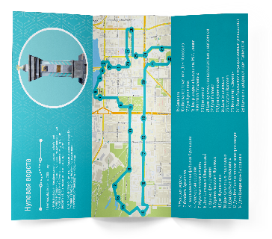
Рисунок 11. Буклет-путеводитель

У каждого объекта необходимо поставить информационную стойку, где будет необходимая и важная информация для тех, кто двигается по маршруту или тех, кто только вступил на него. Также на асфальте необходимо провести линию фирменного стиля из краски, чтобы можно не пользоваться картами и навигатором во время самостоятельной экскурсии.
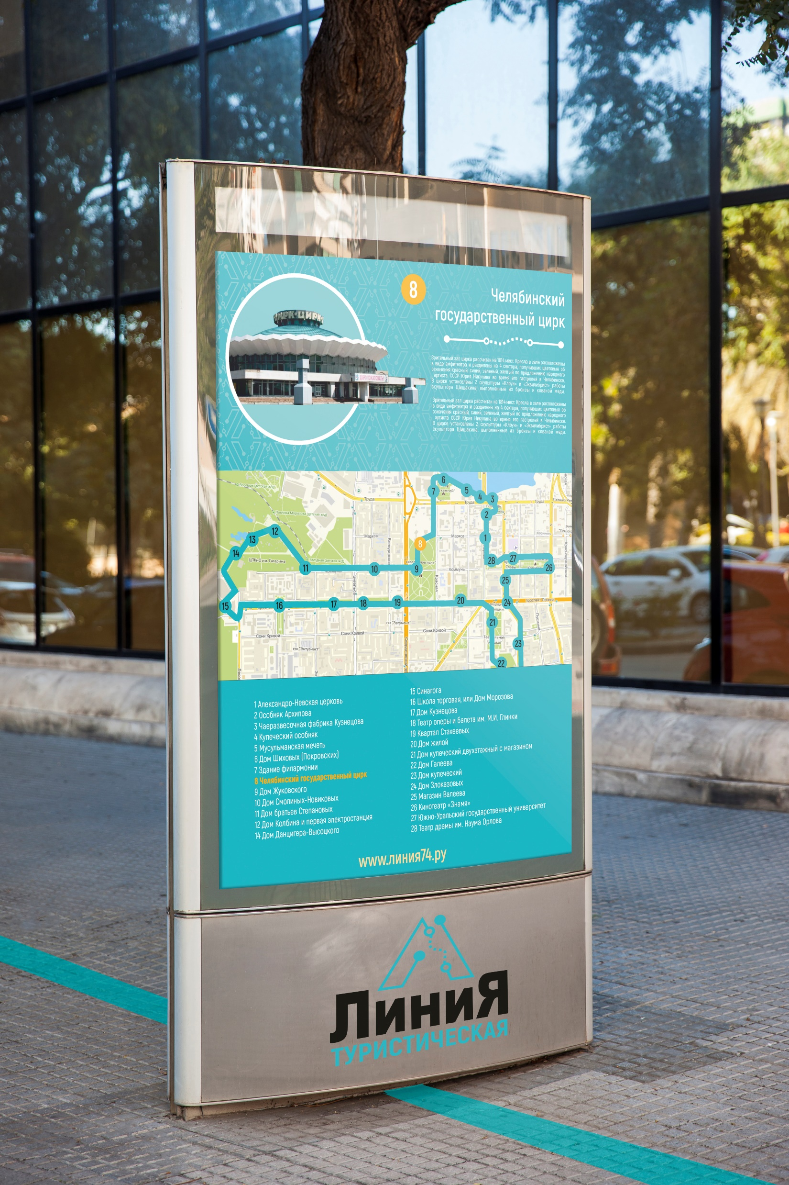

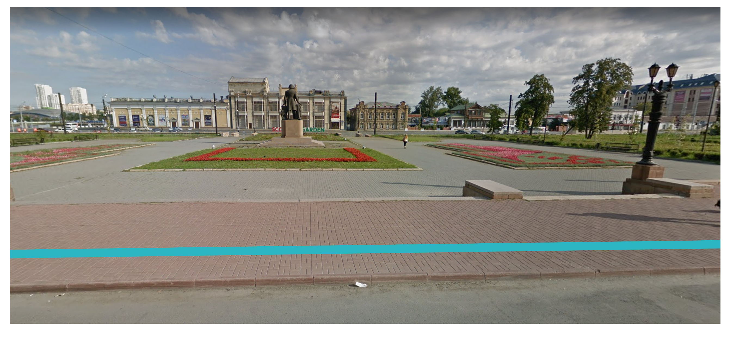

Рисунок 12. Информационный стенд и линия в среде
Также необходимо создать собственный сайт проекта и его адаптацию под любое устройство. Сайт будет онлайн путеводителем для тех, кто привык пользоваться онлайн продуктами. Там также может быть встроена дополнительная реальность для каждого объекта, аудиогид и интерактив для того, чтобы людям, кто идет по маршруту не в первый раз появлялся элемент игры.

ЗАКЛЮЧЕНИЕ

Внутренний туризм это та сфера, которую необходимо развивать и куда стоит вкладывать деньги. Развитие этой отрасли поможет привлечь большой поток туристов в город и сделать этот потом постоянным. На сегодня существует большое количество аналогов проекта «Линии туристической» на основе, которых стоит развить также проект в городе Челябинск. Проект принесет интерес жителей и гостей и может стать визитной карточкой города. Также «Линией» могу пользоваться гиды, чтобы проводить свои экскурсии, компании для создания интерактивных и игровых мероприятий, студенты и школьники, чтобы изучать историю города во время учебного процесса.

СПИСОК ЛИТЕРАТУРЫ
1. Алексеева О.В. Событийный туризм как фактор социально-экономического развития региона: автореф. дис. ... канд. экон. наук. — М., 2012. — 24 с.
2. Долженко Г.П., Шмыткова А.В. Событийный туризм в Западной Европе и возможности его развития в России // Известия высших учебных заведений. Северо-Кавказский регион. Серия: Общественные науки. — 2007. — № 6. — С. 116—119.
3. Лакомов Е.Ф. Повышение конкурентоспособности регионов России на основе развития услуг по событийному туризму: автореф. дис. ... канд. экон. наук. — М., 2013. — 28 с.
4. Никитина С.С., Зинченко М.В. Событие как основа для проектирования туристического продукта // Материалы Международной научнопрактической конференции «Актуальные проблемы гуманитарных наук». — Томск, 5—6 апреля 2012 г. — С. 81—84.
5. Фролова Т.А. Экономика и управление в сфере социально-культурного сервиса и туризма: конспект лекций Таганрог: ТТИ ЮФУ, 2010 / [Электронный ресурс]. — Режим доступа: http://www.aup.ru/books/m19/2_1.htm (дата обращения: 01.02.2019).

http://timur-life.ru/red74/#frameframe
http://www.ekbredline.ru/o_proekte
ttp://russia-rating.ru/info/14699.html
http://russia-rating.ru/info/14699.htm
http://www.uralskazi.ru/ural/eks_tury/znakomstvo/
http://www.rusch.ru/service/tury-vykhodnogo-dnya/obzornaya-ekskursiya-po-chelyabinsku/
https://www.thefreedomtrail.org/freedom-trail-foundation
http://reports.travel.ru/reports/2015/09/249338_1.html
https://www.tripadvisor.ru/Attraction_Review-g60745-d104604-Reviews-Freedom_Trail-Boston_Massachusetts.html
comScore Media Metrix для сайтов TripAdvisor, данные со всего мира, октябрь 2017 г.
статистика сайта TripAdvisor, данные по среднему числу уникальных посетителей в месяц, третий квартал 2017 г.
https://www.hannover.de/Tourismus/Sehensw%C3%BCrdigkeiten-Stadttouren/Stadttouren/Der-Rote-Faden-Hannover
http://www.ekbredline.ru/o_proekte
http://ekbnews.tv/2012/07/11/zheltaya-liniya.shtml
https://www.oblgazeta.ru/news/38806/
http://lines.perm.ru/GreenLine.html
https://uraloved.ru/goroda-i-sela/permskiy-krai/krasnaya-liniya-permi
https://ru.wikipedia.org/wiki/%D0%97%D0%B5%D0%BB%D1%91%D0%BD%D0%B0%D1%8F_%D0%BB%D0%B8%D0%BD%D0%B8%D1%8F_(%D0%A1%D0%BE%D0%BB%D0%B8%D0%BA%D0%B0%D0%BC%D1%81%D0%BA)
https://uraloved.ru/mesta/sverdlovskaya-obl/malahitovaya-liniya-nizhniy-tagil
http://www.dddkursk.ru/lenta/2018/05/17/044492/
https://ura.news/news/1052250287
https://travel.rambler.ru/news/41138134/?utm_content=rtravel&utm_medium=read_more&utm_source=copylink
https://travel.rambler.ru/news/40059978/?utm_content=rtravel&utm_medium=read_more&utm_source=copylink

